**KURŞUNGEÇİRMEZ YELEK**

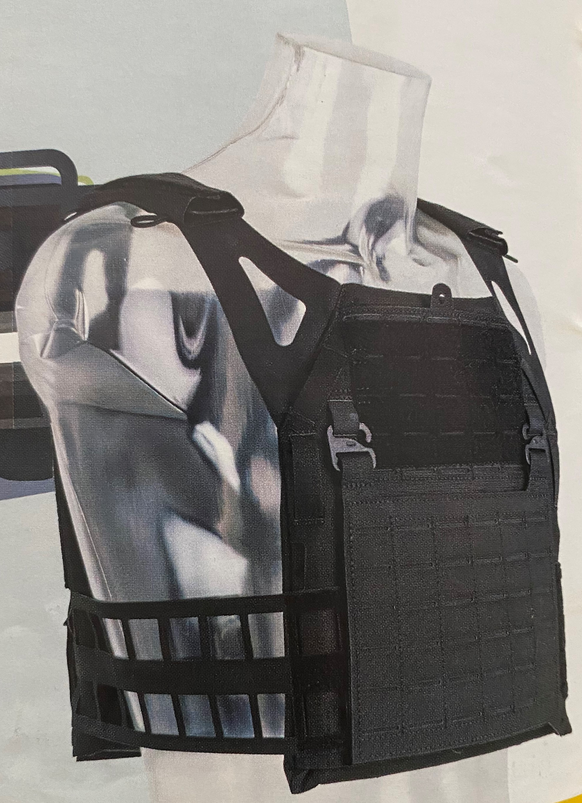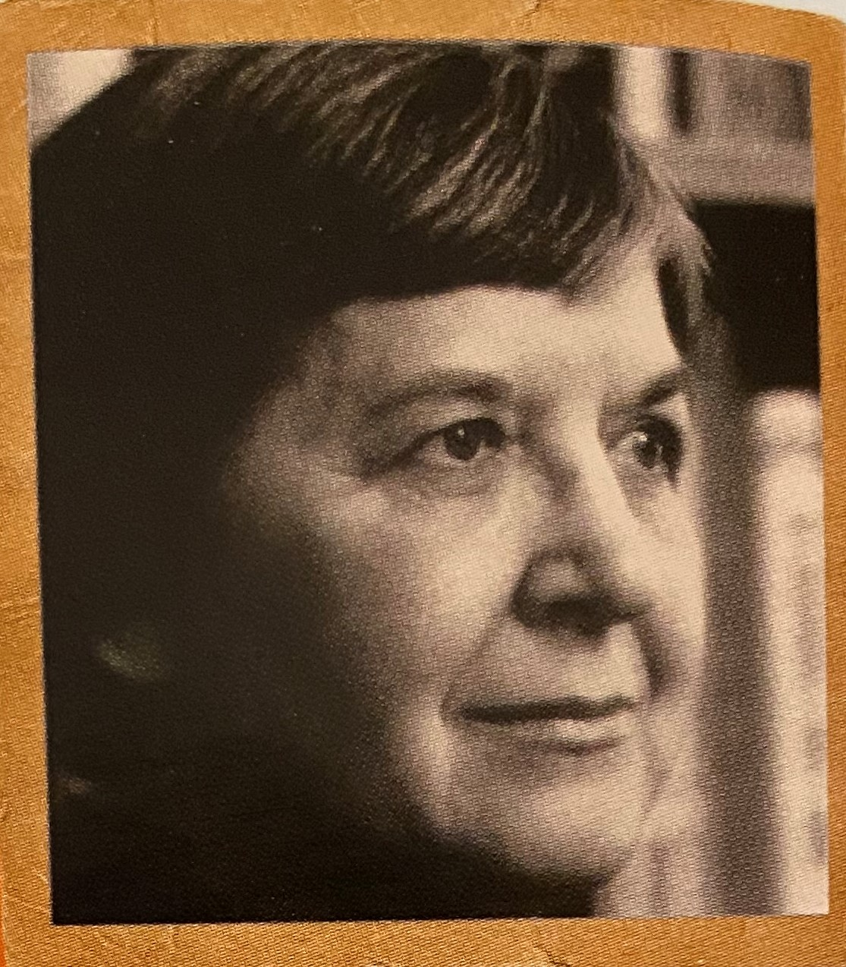

Stephanie Kwalek 1923 – 2014 yılları arasında yaşamıştır. Kimya eğitimi almıştır. Günümüzde kurşungeçirmez yeleklerin yapımında kullanılan Kevlar materyalinin mucididir. DuPont firmasında yıllarca bu materyalin icadı için çalışmış ve 1963’te malzemenin yapısını oluşturan molekül dizilimini üretmiştir.

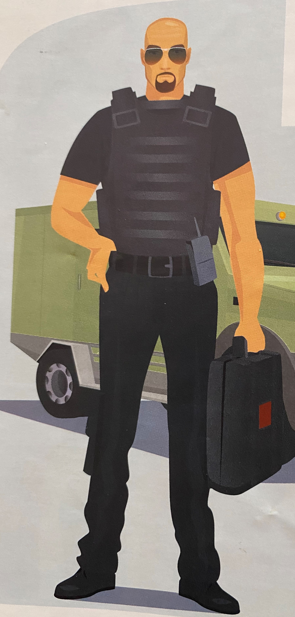

Bulduğu dizilimle oluşturulan materyal diğer maddelerden daha sert oluşuyla diğerlerinden ayrılıyor. Bu madde ayrıca asma köprülerin halatlarında, kasklarda, teknelerde, uçaklarda, kablolarda ve daha pek çok alanda kullanılan toplam 200 uygulamada kullanılır. Mermilerin insan vücuduna verdiği zararlardan söz etmeye gerek yok sanırım. Bizi korumakla görevli olan polislerin hayati organlarına zarar gelmesini önlemek için giydikleri yelekleri filmlerde görmüşsünüzdür. Kurşungeçirmez yelekler mermiyi ezerek şeklini bozarken enerjiyi yelek üzerinde yanal olarak yaymak üzere tasarlanmıştır. Kurşuna dayanıklı yelek, giyeni her tehdide karşı korumaz.

Mustafa Melih SAVAŞÇI

(Eğlenceli Bilim Dergisinden Alıntı Yapılmıştır.)